NOII CUTEZĂTORI
NUMĂRUL 1, mai 2015 coordonator prof. INV.POP MIHAELA LORADANA
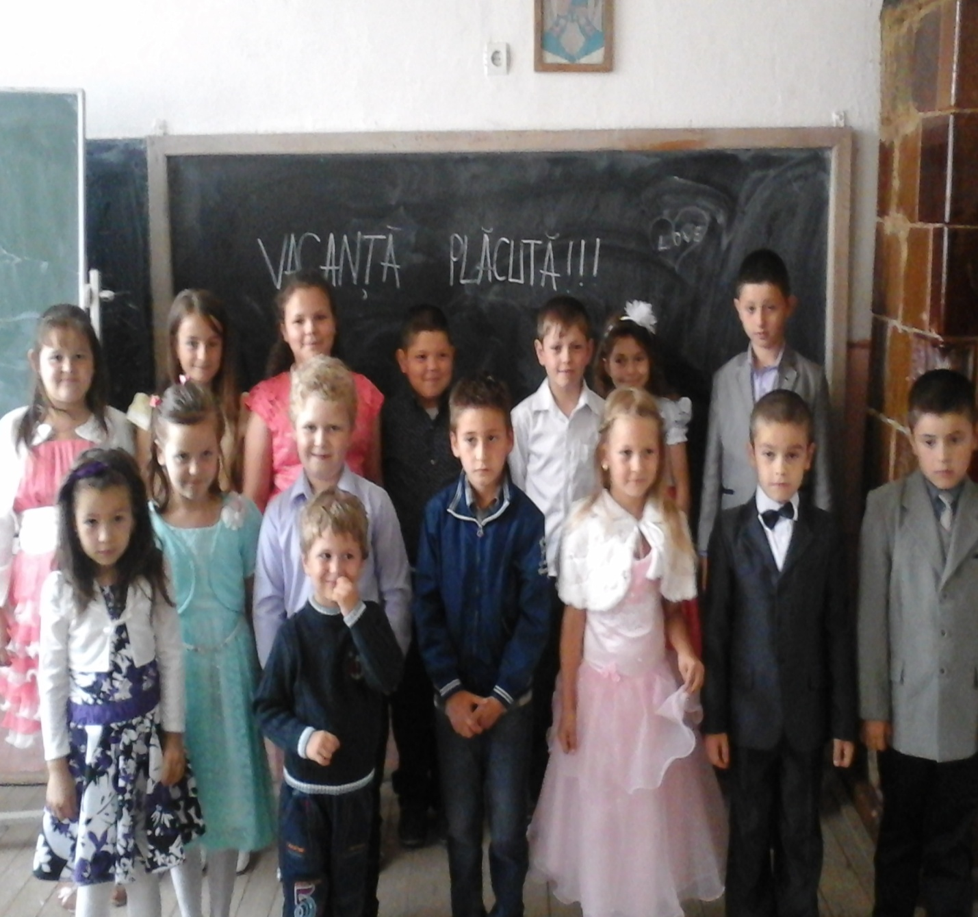

revistĂ ȘCOLARĂ
``Dacă te poartă gandul peste un an
Seamănă un ogor.
Dacă te poartă peste zece ani,
Sădește un pom.
Dacă te poartă gandul peste o sută de ani,
Educă oamenii.
Semănând ogorul,vei recolta o dată.
Sădind un pom,vei recolta de zece ori.
Educând oamenii,vei recolta de o sută de ori.,,
(poet chinez necunoscut din anii 500 î.d.Hristos)
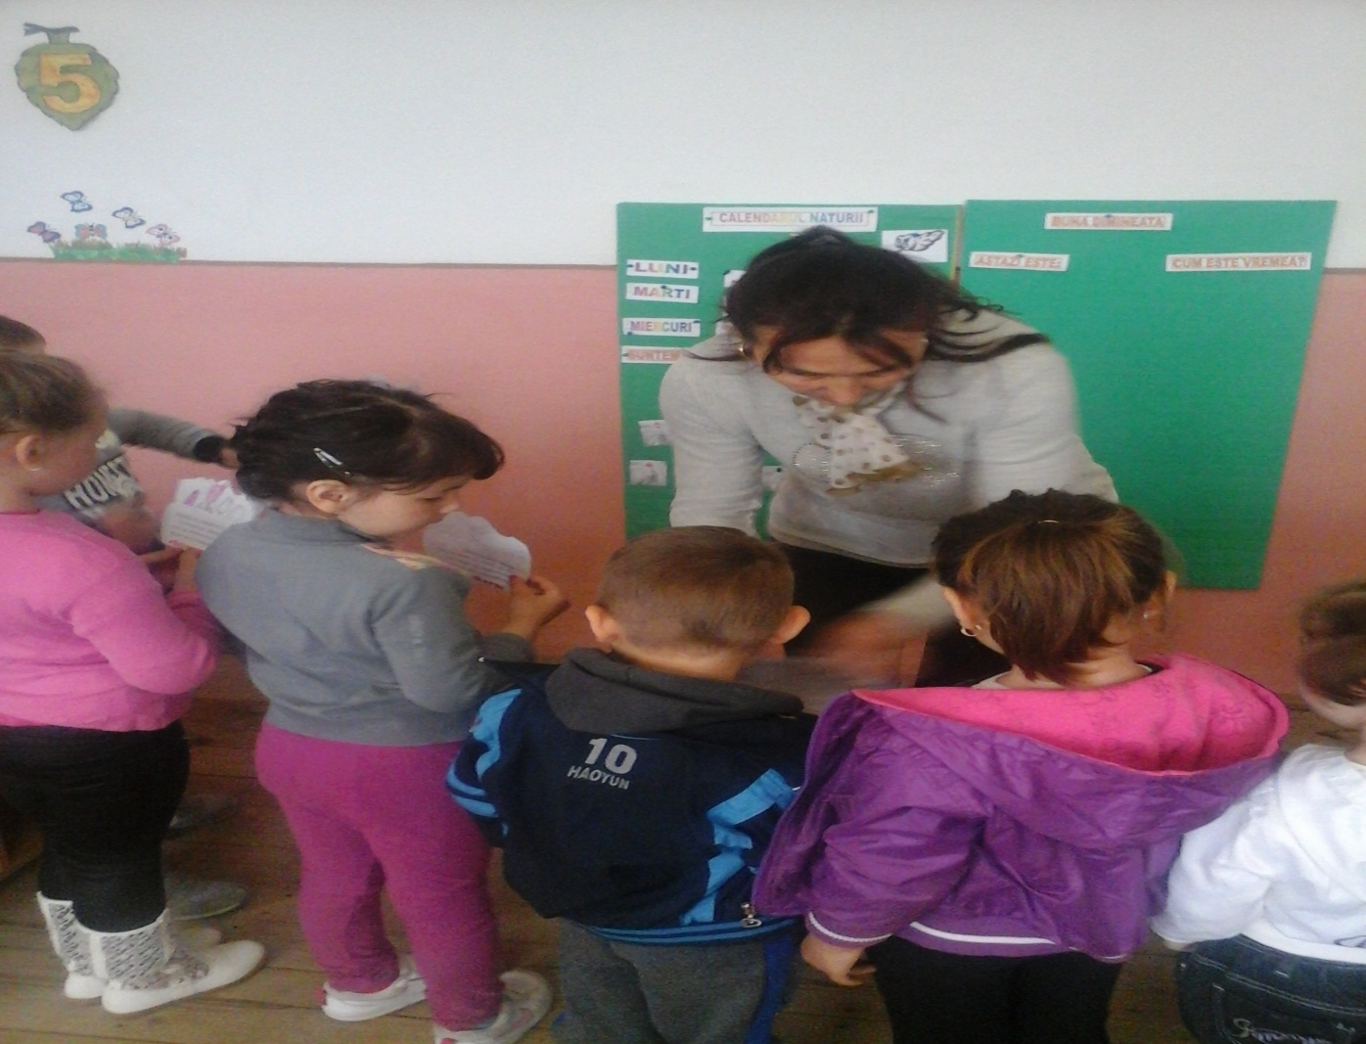
INTERVIU CU DOAMNA EDUCATOARE PETROVAI MARIA
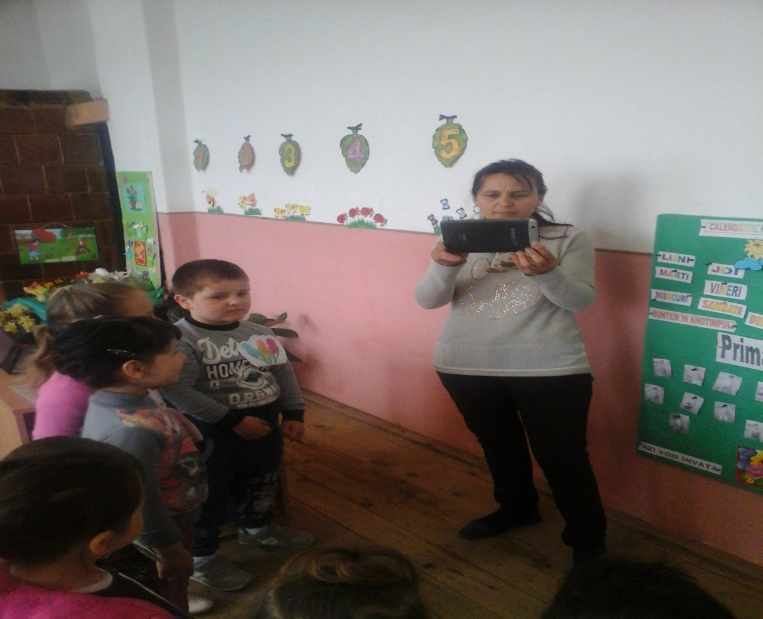
ȘCOALA GIMNAZIALĂ„MIRCEA VULCĂNESCU” BÂRSANA-STRUCTURA NĂNEȘTI

1.Câți ani de activitate aveți?
-Am o vechime de 20 de ani în învățământ.
2.Câte generații „ați crescut”la noi în școală?
-În școală am „crescut” 5 generații de elevi.
3.Cu ce sentimente ați venit ca educatoare la școala Nănești?
-Am avut un sentiment de mulțumire și satisfacție,un numai pentru faptul că voi fi aproape de domociliu.
4.Care a fost cea mai mare împlinire sufletescă?
-Satisfacția mea este faptul că părinții apreciază efortul meu depus cu copii lor și copii participă activ la activitățile propuse de mine , obținând la final rezultate foarte bune.
5.Dar cea mai mare dezamăgire?
-Faptul că până în prezent un am reușit să amenajez în cadrul școlii o sală de sport funcțională.
6.Aveți un sfat pentru colegii mai tineri din învățământ?
-Da.Să se perfecționeze în continuare și să fie autodidacți.
7.Dacă ați avea ocazia să alegeți o altă carieră,ce ați alege?
-Aș alege aceeași carieră.
8.Definiți activitatea de dascăl printr-un citat.
-„Dascălul este o lumânare ce se consumă luminând pe alții”(Marin Preda)
Interviu realizat de înv.Pop Mihaela Loredana ,cu sprijinul elevilor clasei a IV-a.

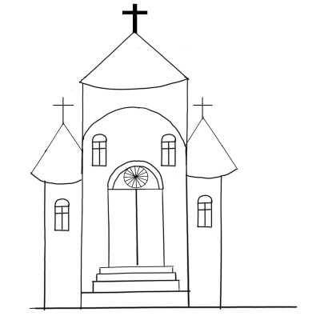
VIZITĂ LA BISERICA ORTODOXĂ UCRAINIANĂ DIN CRĂCIUNESTI DE UNDE AM AFLAT ISTORICUL ACESTEI BISERICI.
S-a zidit acest locaș sfânt de închinare între anii 1934-1947 din cărămidă arsă având formă de corabie în stil bizantin sub îndrumarea și grija fostului predicator paroh pe atunci P.C.Părinte Penzaș Vasile.
Între anii 1950-1963 în timpul păstoriri P.C.Părintele Ioan Murusceac,s-au făcut renovări capitale interioare și exterioare.În anul 1951 s-a turnat planșeu de beton în locul podelei de scândură ,iar în anul 1960 s-a împodobit cu zugrăveală nouă interiorul întregului locaș,când s-a construit și amvonul.
În anii 1961-1963 s-a confecționat iconostasul ,sculptură în stejar și tei de către frații POP,sculptori din comuna Cernuc-Dej iar pictura icoanelor de către P.C.Părintele Chortec Alecsandru ,pe atunci preot la Lunca la Tisa.
În anul 1963 s-a construit masa de beton a sfântului altar și s-a îmbrăcat în haină nouă Sfânta Evanghelie cu catifea ,de familia Scharciuc.
Toate aceste lucrări au fost duse la bun sfârșit prin osârdia P.C.Părintelui Marușceac Ioan paroh și ajutat îndeaproape de către Consiliul Parohial și prin jertfelnicia tuturor credincioșilor acestei parohii și de către Sfânta Mitropolie a Ardealului și Sfânta Episcopie a Oradiei.
S-a sfințit după rânduiala canonică a Bisericii Ortodoxe în ziua de 8 septembrie 1963.
Hramul acestei biserici este „Schimbarea la față”.Preotul este Petrovai Victor.

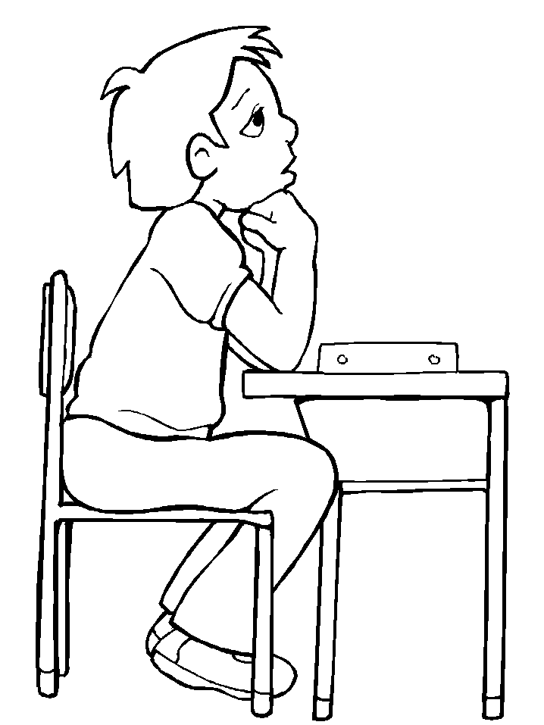 Ce este învățătoarea ? Ce este copilăria? -Ca și o mamă(Mia)
-O bucurie(Alex) -Un dirijor al vieții(Alex)
- Cel mai frumos lucru(Bianca) -O a doua mamă(Alin)
-De nici un folos(Mihăiță) -Viața mea(Giulia)
Ce sunt părinții ?
-Cei mai importanți oameni din viața mea(Andreea)
-Îngerii mei păzitori(Alin)
-Fericirea(Alexandra)
-Bucuria noastră(Vasilică) Ce înseamnă școala pentru voi?
-Cel mai frumos lucru din copilărie(Giulia)
-Cel mai bun lucru din viață(Andreea)
-Școala ne duce viața mai departe(Cristi)
VIOLENȚA LA TELEVIZOR
Copilul contemporan nu-și poate imagina casa lipsită de televizor , calculator , telefon,primind încă de mic puternica influență mass-media care îi conturează de multe ori o imagine eronată asupra lumii.
Copiii petrec foarte multe ore în fața televizorului sau a calculatorului.De aici încep multe problema,începând cu violența programelor TV și ajungând la izolarea de societate cauzată de multe ore petrecute în fața televizorului sau a calculatorului.Televizorul ne oferă multe informații legate de violență.Copiii sub 10 ani sunt cei mai vulnerabili.De multe ori imită mesajele din mass-media.Consideră că acest fapt e un lucru normal.
Televiziunea poate avea o serie de efecte negative asupra unui copil,ea poate diminua somnul nocturn al unui copil care îi poate provoca oboseală,tulburări de atenție,scăderea formei și a performanțelor fizice.Tot programele de la televizor și jocurile video pot cauza crize de epilepsie,crize de panică sau axietate și obezitate.
Părinții își pot proteja copiii de violența excesivă prezentată la televizor acordând mai multă atenție programelor pe care copiii le urmăresc și urmărindu-le împreună,stabilind limite asupra duratei de timp pe care copiii o petrec în fața televizorului.Timpul pe care copiii îl petrec în fața televizorului ar trebui să fie moderat,pentru că descrește timpul petrecut în alte activități precum cititul,jucatul cu prietenii,descoperirea hobby-urilor.
Oricât am vrea să-l ferim pe copil de influența mass-madia,acest lucru e imposibil.Reclamele,publicațiile obscene,fílmele,violența programelor TV îl înconjoară.Important este felul în care e ajutat copilul să înțeleagă ceea ce i se întămplă și cum să răspundă influențelor care îl înconjoară.În loc să i se impună,este mai important ca un copil să aleagă singur,pentru ca noi,părinții,să fim apoi mândri de alegerea lor.
COPILUL ÎNVAȚĂ DUPĂ CUM TRĂIEȘTE
Când copilul este criticat,el învață să condamne.
Când copilul este tratat cu ostilitate,el devine bătăuș.
Când copilul este ridiculizat,el învață să fie timid.
Când copilul este certat în permanență,el învață să se simtă vinovat.
Când copilul este tolerat,el învață să fie răbdător.
Când copilul este încurajat,el învață să fie încrezător.
Când copilul este prețuit,el învață să aprecieze.
Când copilul trăiește în dreptate,el învață să fie cinstit.
Când copilul trăiește într-un mediu care îl apreciază,el învață să se placă pe sine.Dacă e într-un mediu în care se manifestă acceptare și prietenie,el învață să găsească dragostea în lume.
(Ce anume învață copilul tău? DOROTHY LAW NOLTE)

SFATURI PRACTICE CÂND PRIMIȚI UN CADOU
-Desfaceți ambalajul în prezența celui ce vi l-a oferit.
-Mulțumiți și bucurați-vă ,chiar dacă în sinea voastră sunteți decepționți.
-Dacă e ceva de mâncare,serviți și pe cei din jur.
-Orice cadou primit așezați-l într-un loc cât mai vizibil.

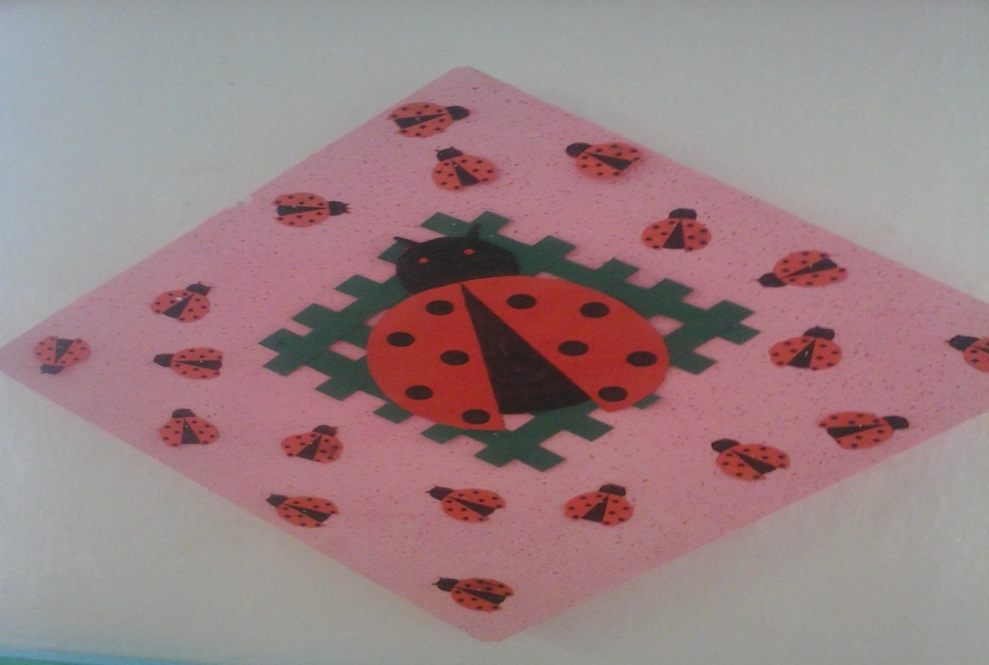
CLASA PREGĂTITOARE
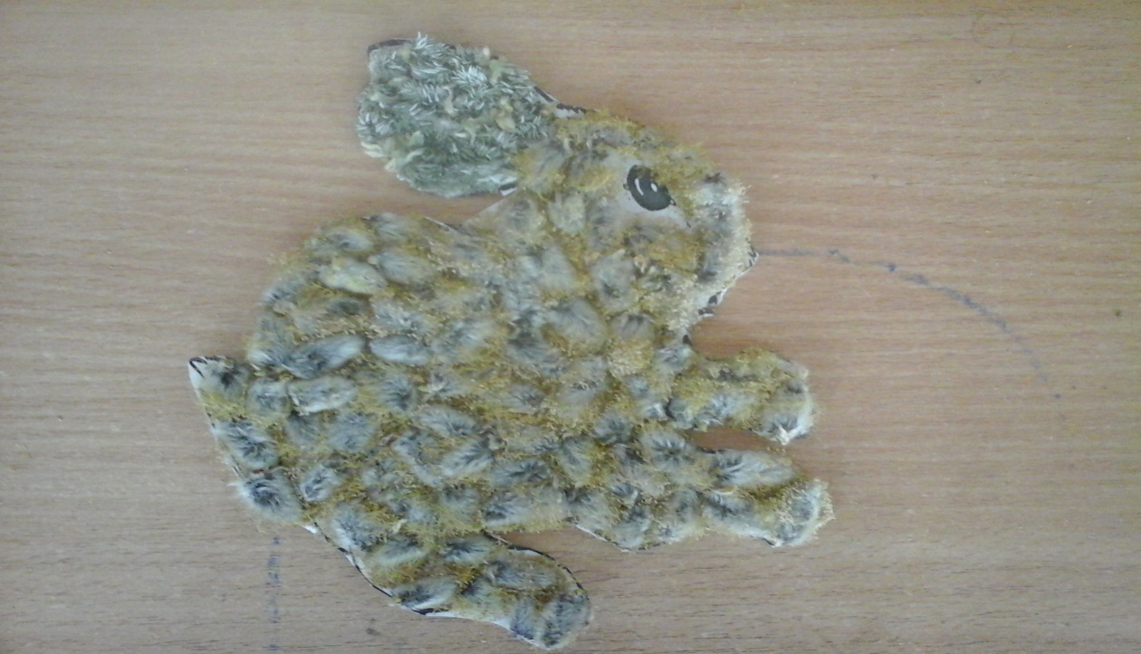
Lucrări care au câștigat la concursul „Un zâmbet o floare,un strop de culoare”
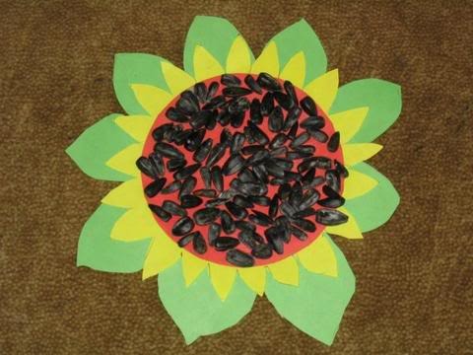 Locul I Mihnea Alex-clasa a IV-a
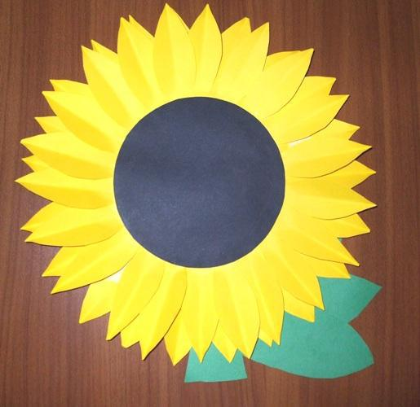
Locul II Negrea Andreea-clasa a III-a
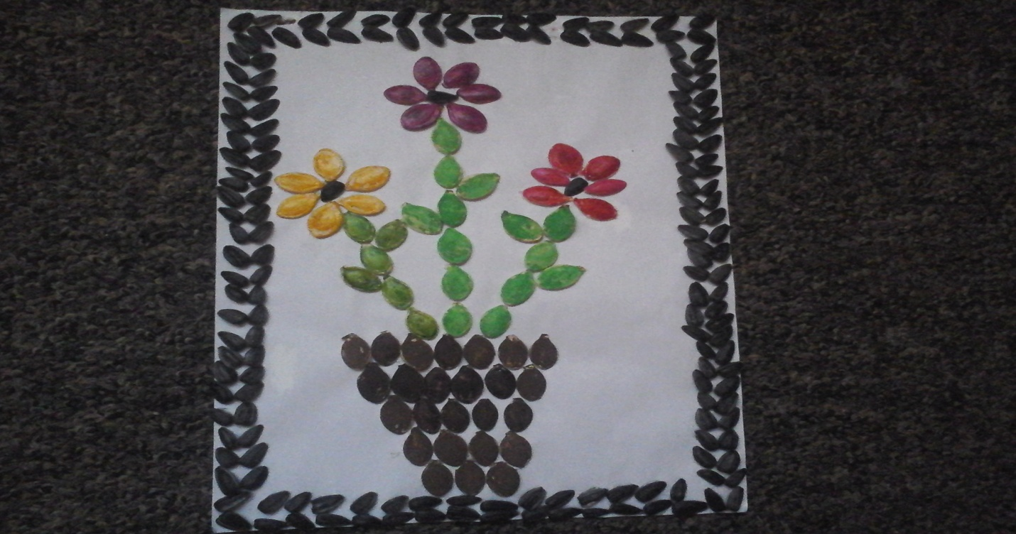
Locul II Iura Alin-clasa a III-a
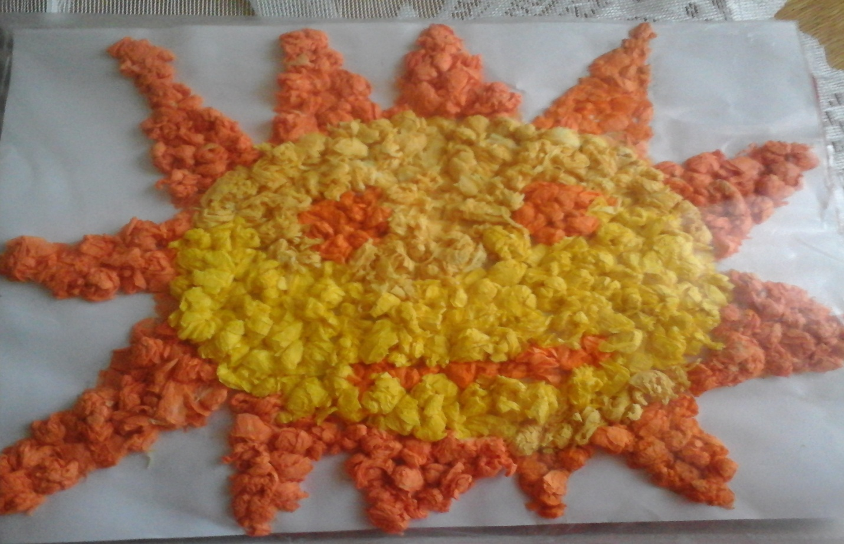
Locul III Vancea Mia Ștefania-clasa a II-a

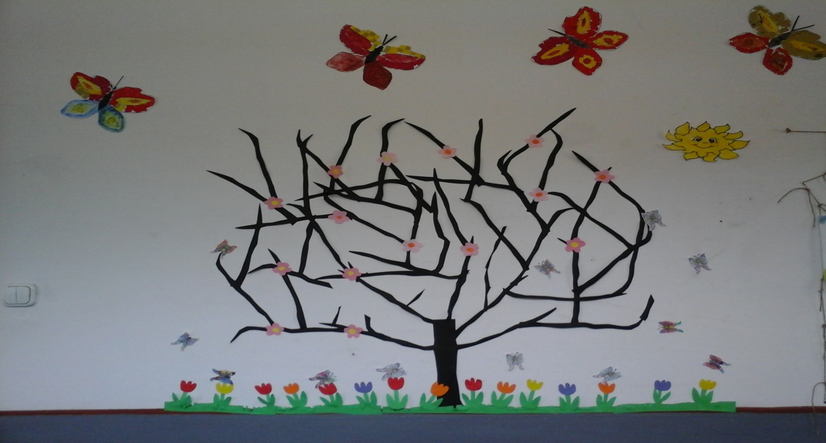

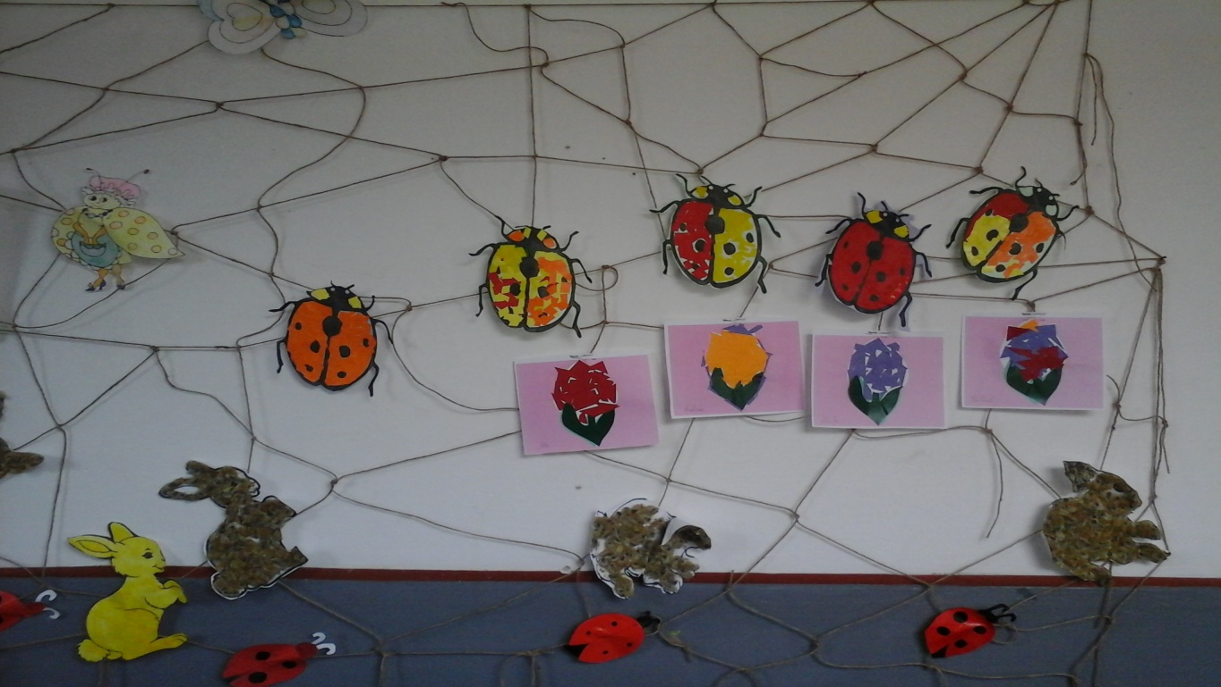

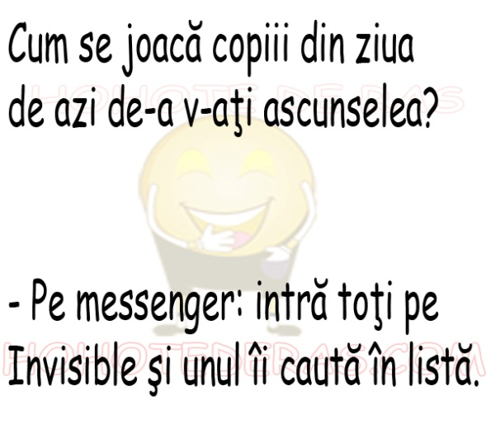
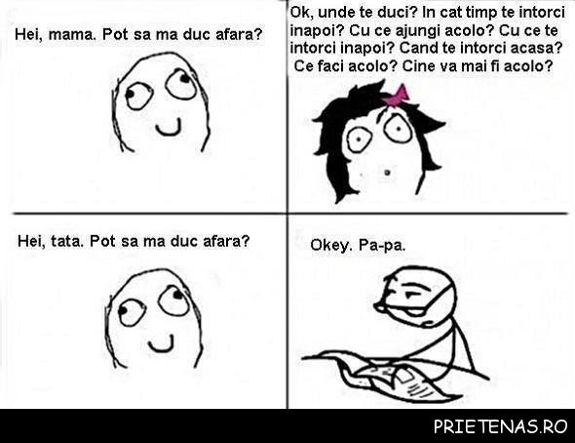
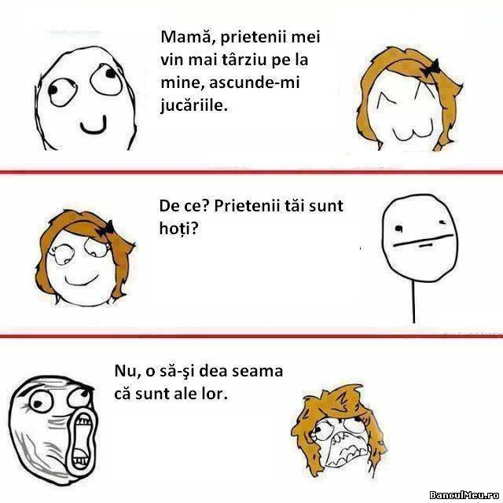
FABULE
CÂINELE ȘI MĂGARUL
Cu urechea pleoștită,cu coada-ntre picioare, de Grigore Alexandrescu
Câinele,trist și jalnic,mergea pe o cărare.
După îndestul umblat,iată că-l întălnește
Un măgar,și-l oprește:
- Unde te duci? Îi zise,
Ce rău ți s-a-ntâmplat?
Știi,parcă te-a plouat,
Așa stai de mâhnit
-Dar,sunt nemulțumit.
La împăratul Leu în slujbă m-am aflat:
Însă purtarea lui,
De e slobod s-o spui,
M-a silit în sfârșit să fug,să-l părăsesc,
Acum cat alt stăpân;bun unde să-l găsesc?
-Numai de-atât te plângi?măgarul întrebă;
Stăpânul l-ai găsit,îl vezi ,de față stă.
Vino numai decât la mine să te bagi:
Eu îți făgăduiesc
Nu rău să te hrănesc;
Nimic n-o să lucrezi,nici grijă n-o să tragi.
-Ascultă-mă să-ți spui:e rău a fi supus
La oricare tiran;dar slugă la măgar, E mai umilitor și încă mai amar.

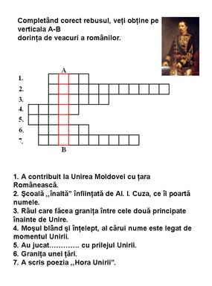
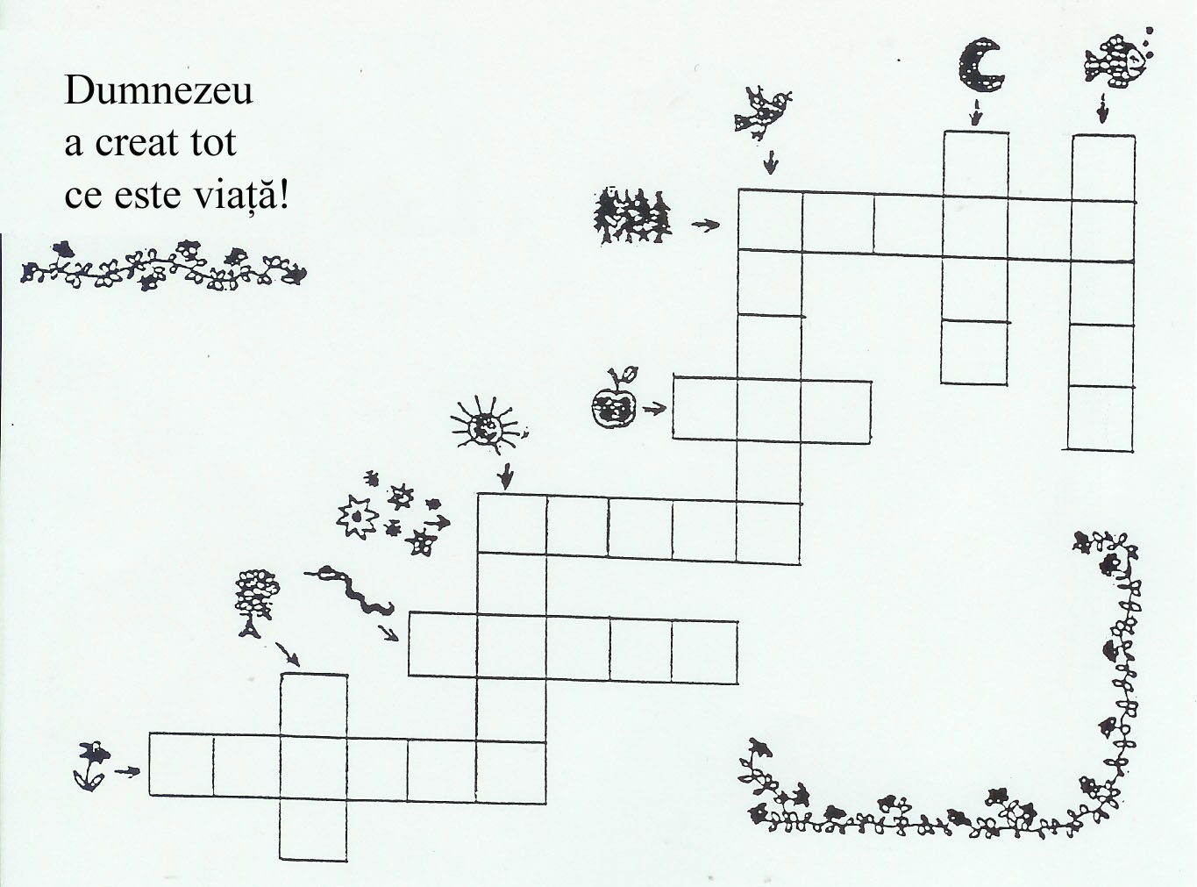

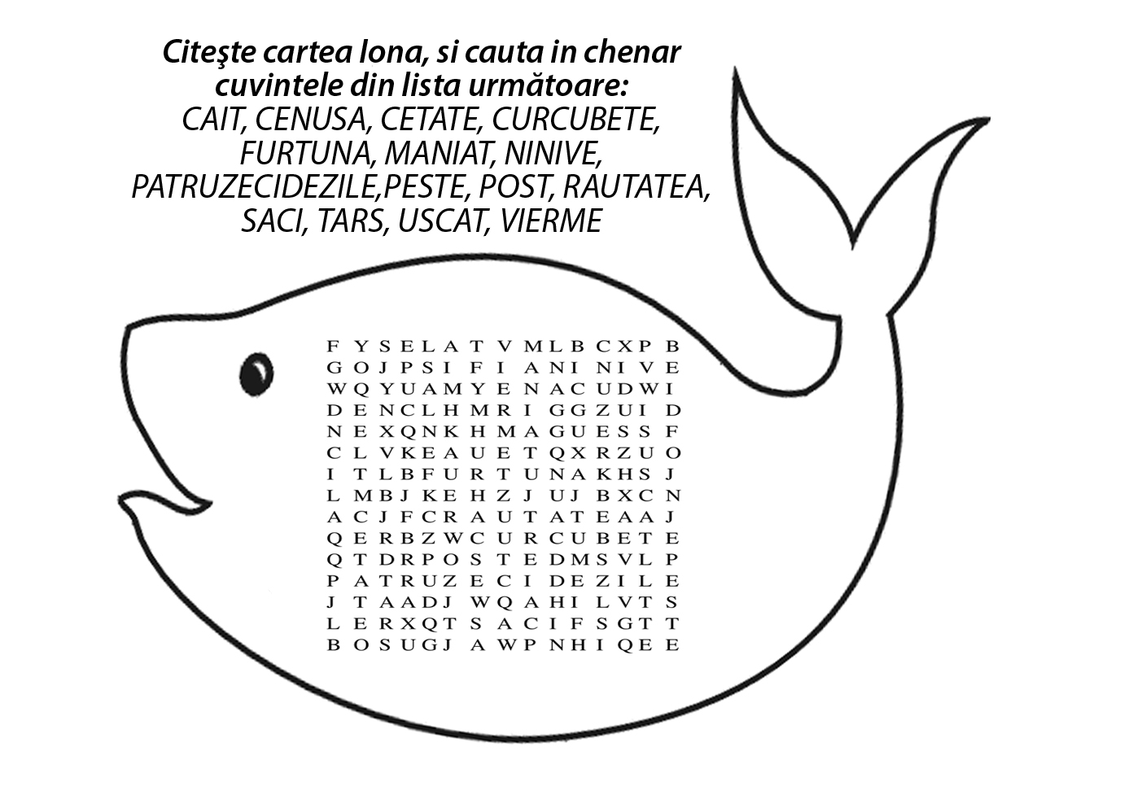

Calculati distantele intre locatii.

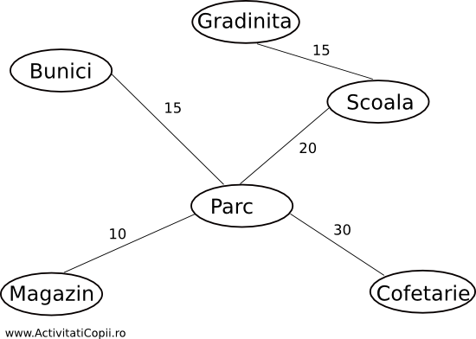
Calculeaza distanta dintre urmatoarele locatii:
Bunici si Magazin = | Gradinita si Cofetarie =
Scoala si Bunici = | Magazin si Gradinita =
Gradinita si Parc = | Scoala si Cofetarie =

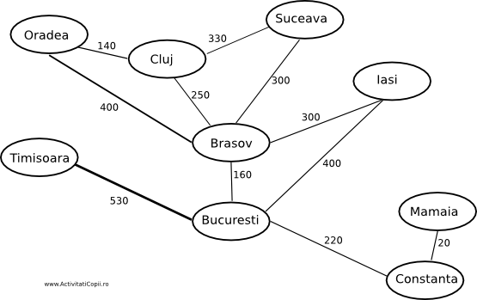

Calculeaza distanta dintre urmatoarele orase:
Bucuresti si Mamaia = | Oradea si Iasi =
Brasov si Mamaia = | Cluj si Timisoara =
Oradea si Iasi = | Cluj si Constanta =
Suceava si Timisoara = | Mamaia si Iasi =
Oradea si Suceava = | Iasi si Timisoara =
Oradea si Constanta = | Suceava si Mamaia =
CRIPTOGRAMA
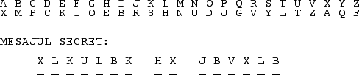

Descoperiți mesajul secret din textul criptat mai sus.Succes!
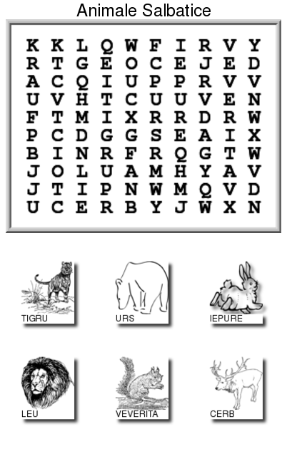 Gasește in chenarul de mai sus cuvintele de la subsol. Ele se pot afla pe orizontală, pe verticală sau pe diagonală. Succes!
Scrie cuvintele deslușite pe linia din dreptul fiecăruia.
- aps________________________________
- omp____________________________
- oub_____________________________
- paa________________________________
- rae_________________________________
- rce________________________________
- pra______________________________
- xip________________________________
- sna_________________________________

Cum ajunge iepurașul la morcov?
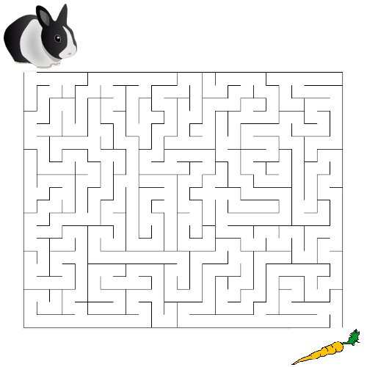

Completați casuțele goale cu numere de la 1 la 9 astfel încât pe fiecare rând, coloană si regiune (pătrat mic) să se regăsească numai o singură dată. Mult succes!

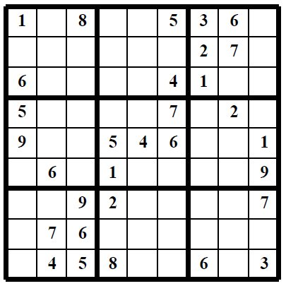
Soluția jocului sudoku
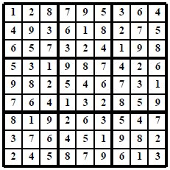
X și zero
Acesta este un joc foarte amuzant pentru copii, incepând cu vârsta de 4 - 5 ani. Jocul se joacă in doi pe o planșă ca in figura de mai jos. Un jucator iși alege simbolul X iar celalalt O. Jucătorii marchează pe rând simbolurile X sau O intr-unul din cele 9 spații disponibile si câstigă jucătorul care completează primul o linie de trei simboluri pe orizontală, verticală sau diagonală.

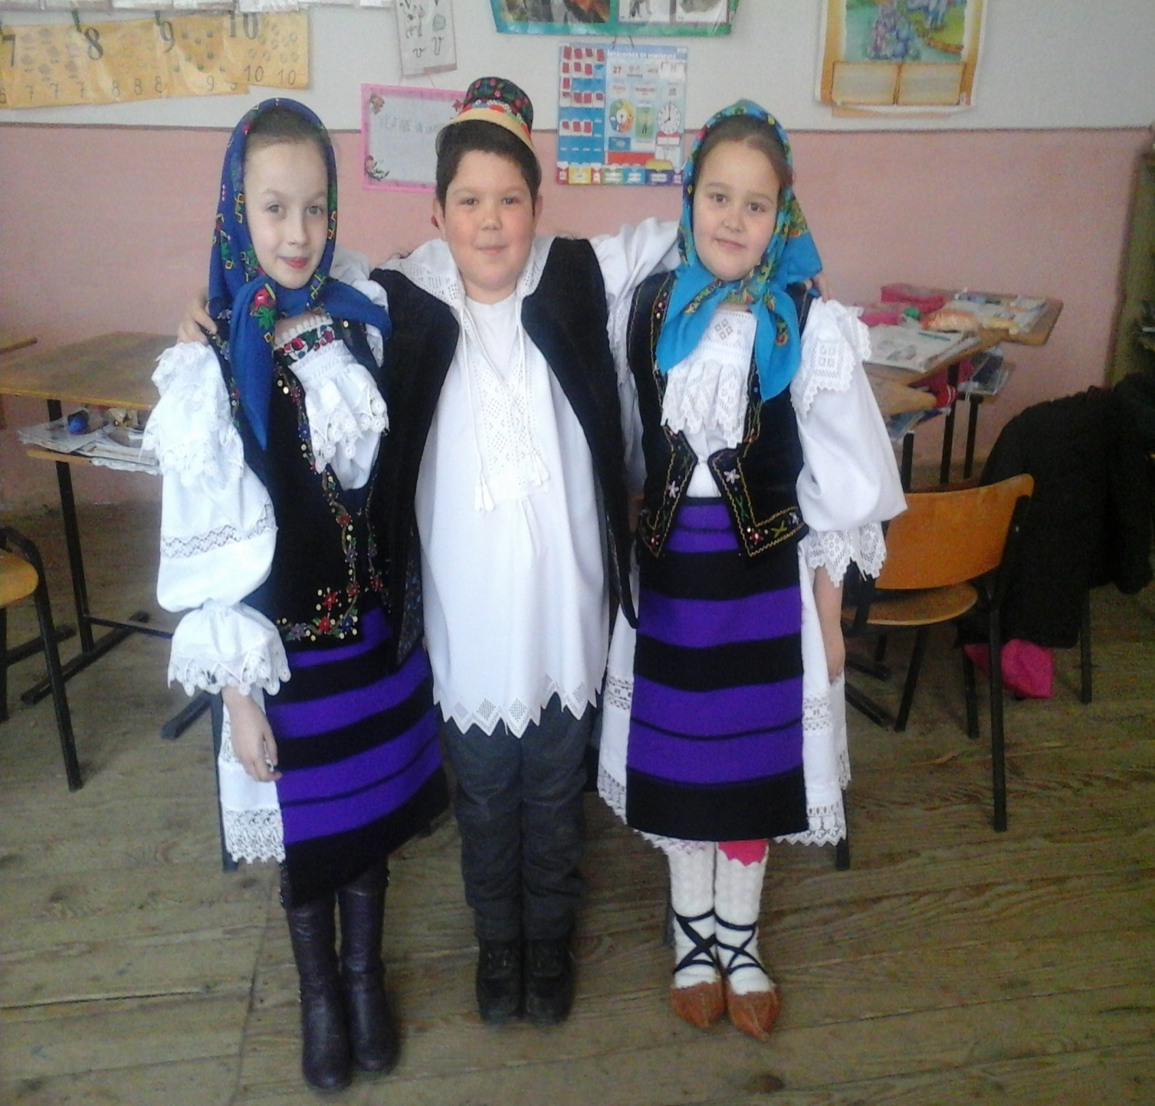
CUPRINS

INTERVIU FABULE

GLUME

SFATURU

POZE

CREAȚII

LECTURĂ PLĂCUTĂ!
AU PARTICIPAT LA REALIZAREA ACESTEI REVISTE ELEVII CLASEI A III-A ȘI A IV-A DE LA ȘCOALA GIMNAZIALĂ„MIRCEA VULCĂNESCU”BÂRSANA-STRUCTURA NĂNEȘTI:
NEGREA ANDREEA LAURA
IURA ALIN IONUȚ
GODJA ANDREEA
VANCEA GIULIA MARIA
BATIN BIANCA
MIHNEA ALEXANDRU
TĂMAȘ MIHAI
VANCEA MIA ȘTEFANIA

REDACTOR,
COORDONATOR:
PROF.ÎNV.POP MIHAELA LOREDANA
„NU E DESTUL SĂ ȘTII,TREBUIE SĂ APLICI,
NU E DESTUL SĂ VREI,TREBUIE SĂ FACI.”
(J.W.GOETHE)

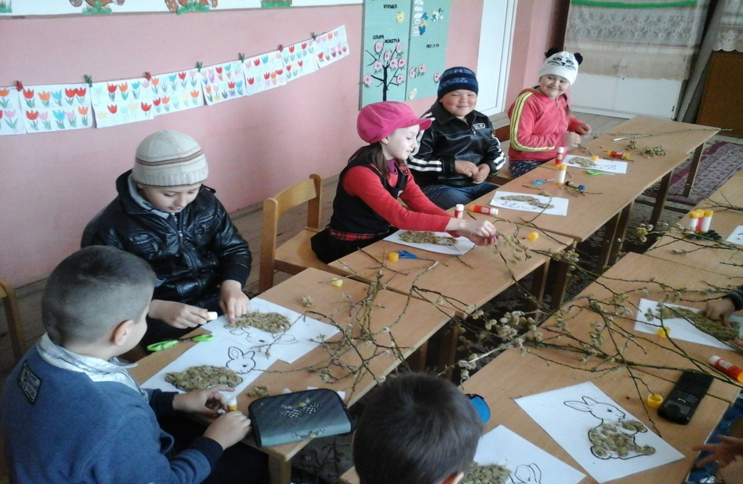
REDACTOR,
COORDONATOR:
PROF.ÎNV.POP MIHAELA LOREDANA
Revistă editată în
Colaborare cu Școala Maramureșeană,Casa Corpului Didactic
ISSN 1583-21-71

